👩‍🏫 Bapak dan Ibu Guru yang luar biasa, mungkin kita sering menemui berbagai jenis strategi pengajaran. Nah, dalam konteks pendidikan inklusif, terdapat istilah strategi pengajaran evidence-informed. Apakah Bapak dan Ibu sudah pernah mendengarnya?
📚 Strategi pengajaran evidence-informed adalah strategi yang digunakan guru setelah mengumpulkan berbagai bukti (evidence) dari riset akademis, kajian praktik mengajar, dan data yang tersedia di sekolah (Mintz dkk., 2021) untuk mengembangkan praktik pengajaran yang efektif.
✨ Sebenarnya, strategi-strategi ini sudah akrab dilakukan di ruang kelas. Namun, mari kita kenali kembali dengan lebih terstruktur. Secara keseluruhan, ada 10 (sepuluh) strategi pengajaran yang termasuk dalam evidence-informed, yang akan dikenalkan dalam seluruh rangkaian Modul Pelatihan Pendidikan Inklusif.

Klik gambar untuk membaca/mendengarkan deskripsi
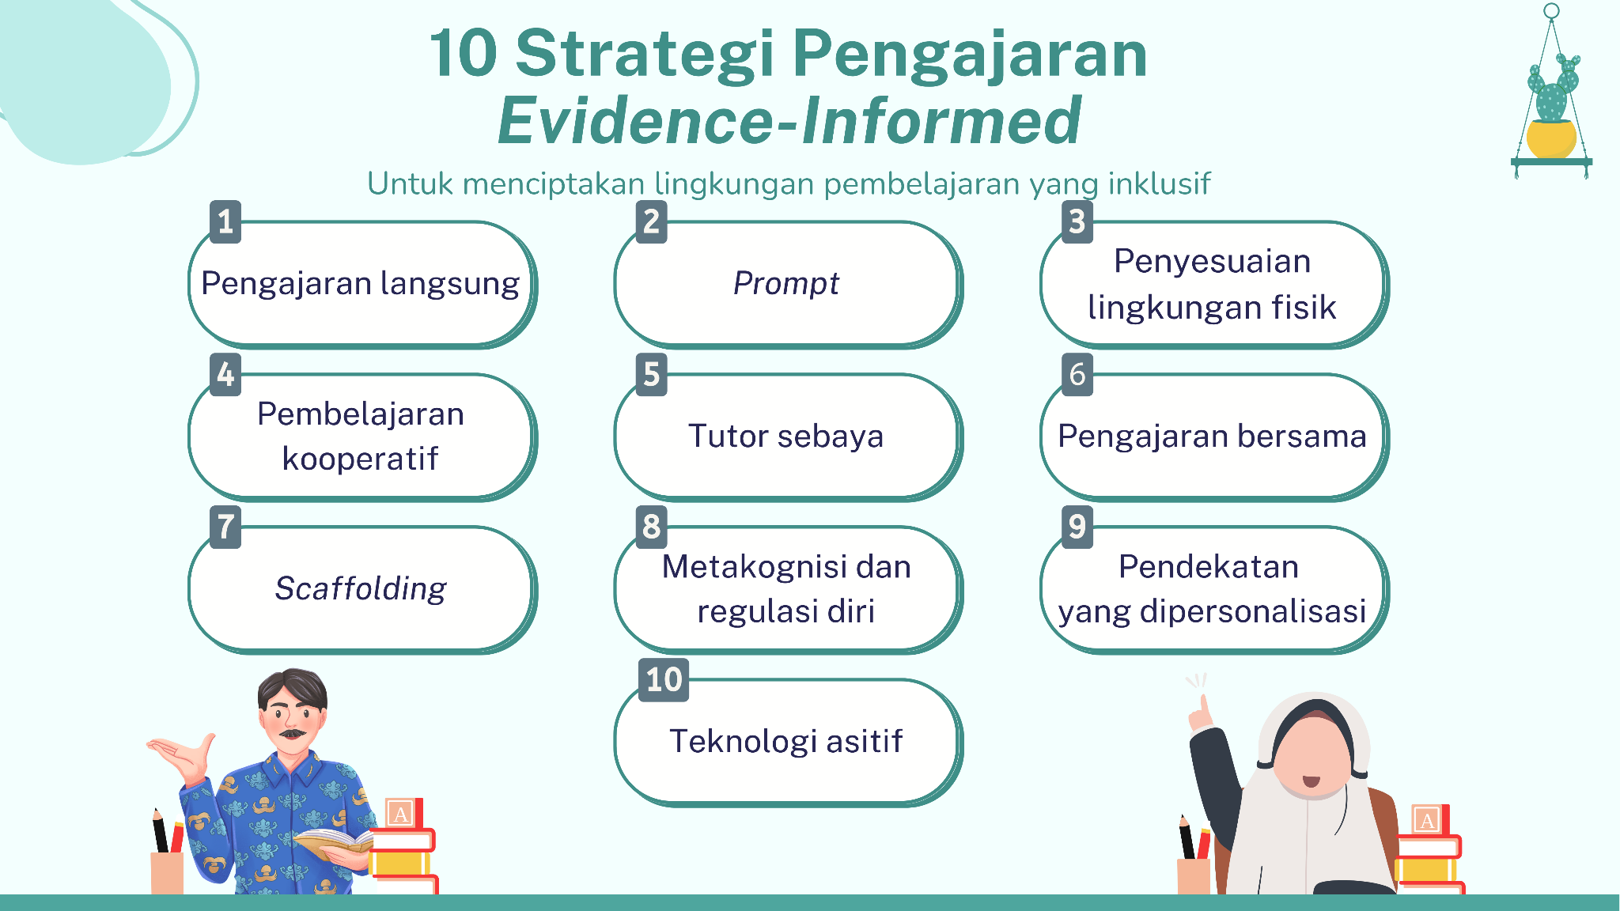

📖 Deskripsi
10 Strategi Pengajaran Evidence-Informed
untuk menciptakan lingkungan pembelajaran yang inklusif
📘 Pengajaran langsung
👉 Prompt
🏫 Penyesuaian lingkungan fisik
🤝 Pembelajaran kooperatif
👩‍🤝‍👩 Tutor sebaya
👩‍🏫 Pengajaran bersama
🏗️ Scaffolding
🧠 Metakognisi & regulasi diri
🎯 Pendekatan yang dipersonalisasi
💻 Teknologi asistif
🎧 Dengarkan Penjelasan Audio

❓ Apakah Bapak dan Ibu familiar dengan salah satu atau semua strategi tersebut? Mungkin tanpa disadari, Bapak dan Ibu pernah atau malah sudah sering menggunakannya. Pada Modul Tingkat Dasar ini, kita akan fokus pada 2 (dua) di antara sepuluh strategi pengajaran tersebut, yaitu pengajaran langsung dan prompt.
👉 Mari kita gali apa yang dimaksud dengan pengajaran langsung dan prompt ini.
📘 Sebenarnya, apa yang dimaksud dengan pengajaran langsung?
Sebenarnya, apa yang dimaksud dengan pengajaran langsung? Terdapat banyak pendapat ahli pendidikan yang mendefinisikan pengajaran langsung.
- Hornby dan Greaves (2022) dan Ticha dkk. (2018) mengartikan pengajaran langsung sebagai pendekatan guru yang memberikan instruksi tegas, terstruktur, dan sistematis. Komponen utamanya meliputi tujuan instruksional yang jelas, pengajaran bertahap, praktik terbimbing, umpan balik langsung, serta asesmen rutin.
- Evans & Martin (2020) dan Sweller (2012) menjelaskan bahwa pengajaran langsung selaras dengan teori beban kognitif. Artinya, saat guru memberikan bimbingan yang jelas dan terstruktur, hal itu bisa membantu murid menggunakan kemampuan berpikirnya dengan lebih optimal dan tidak mudah merasa kewalahan.
- Eggen dan Kauchak (2012) menyampaikan bahwa praktik pengajaran langsung dirancang untuk membantu murid mempelajari dan menguasai keterampilan dasar dan pengetahuan akademik melalui desain pembelajaran yang eksplisit dan sistematis.
- Sanjaya (2013) mengutip pendapat Gagne yang menyebutkan bahwa pengajaran langsung akan lebih efektif jika guru bisa menyampaikan materi dengan cara yang jelas, memberikan contoh yang tepat, dan memberikan penguatan atau dukungan agar murid lebih mudah memahami.
Bapak dan Ibu, beberapa poin penting dalam strategi pengajaran langsung adalah:

Klik gambar untuk membaca/mendengarkan deskripsi
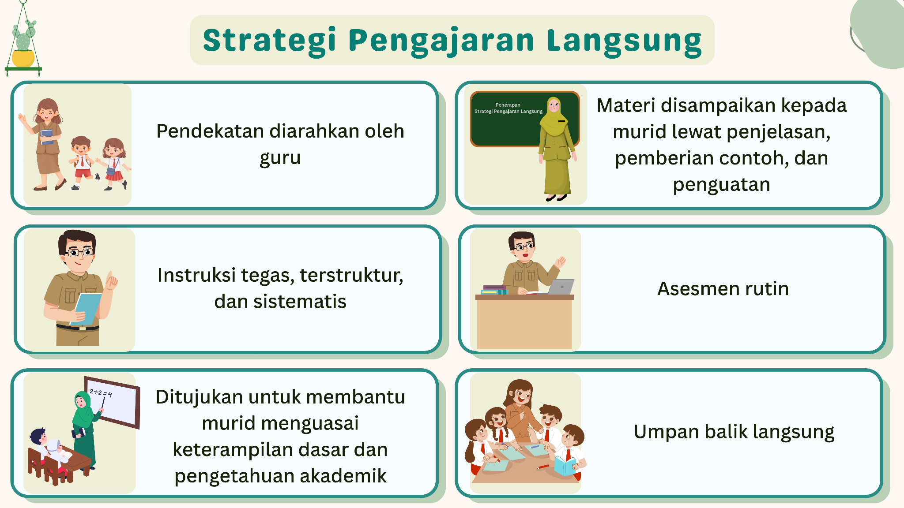

📖 Deskripsi
Strategi Pengajaran Langsung
- Pendekatan diarahkan oleh guru
- Instruksi tegas, terstruktur, sistematis
- Ditujukan untuk membantu murid menguasai keterampilan dasar & pengetahuan akademik
- Materi disampaikan lewat penjelasan, contoh, dan penguatan
- Asesmen rutin & umpan balik langsung
🎧 Dengarkan Penjelasan Audio
- Text Entry

Copy and paste or type your submission right here.
p
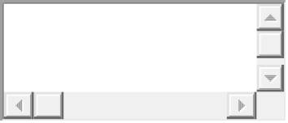
Mengapa kita perlu menggunakan pengajaran langsung?
Pengajaran langsung telah terbukti menjadi salah satu strategi pengajaran yang efektif dalam mendukung pendidikan inklusif. Apa saja manfaat yang bisa didapat dari adanya pengajaran langsung?
- Meningkatkan pencapaian akademik murid. Penelitian menunjukkan adanya peningkatan yang signifikan dalam pelajaran membaca, matematika, dan mata pelajaran pokok lainnya ketika pengajaran langsung diterapkan dengan tepat (Hornby & Greaves, 2009).
- Membangun kepercayaan diri murid. Pendekatan terstruktur pada pengajaran langsung dapat membantu membangun kepercayaan diri ketika murid mencapai keberhasilan kecil (Matthews, 2024).
- Menjaga minat dan motivasi belajar. Adanya latihan rutin dan umpan balik yang diberikan secara langsung dapat mempertahankan minat dan motivasi murid (Hornby & Greaves, 2022).
- Meningkatkan efektivitas pembelajaran. Pengajaran langsung memungkinkan proses belajar lebih efisien, efektif, dan terarah (Hornby & Greaves, 2022).
- Pengajaran langsung yang terstruktur menghadirkan lingkungan belajar yang konsisten dan mudah diikuti oleh murid penyandang disabilitas atau murid yang cenderung beraktivitas optimal dalam jadwal rutin (Hornby & Greaves, 2022).
Instruksi yang jelas dan tegas membantu semua murid memahami harapan dan mengurangi ketidakjelasan (Hornby & Greaves, 2022). Kejelasan ini sangat penting bagi murid yang mungkin mengalami kesulitan dengan lingkungan belajar yang kurang terstruktur, seperti murid dengan Attention Deficit Hyperactivity Disorder (ADHD) atau hambatan pemusatan perhatian dan hiperaktivitas, serta murid dengan Autism Spectrum Disorder (ASD) atau hambatan spektrum autisme.
Seperti apa ciri-ciri penerapan pengajaran langsung?
Berikut adalah ciri-ciri penerapan pengajaran langsung di kelas:
- Tujuan pembelajaran berisi pengetahuan dan keterampilan khusus yang dapat dipelajari dan dapat dipahami dengan jelas oleh guru dan murid. Artinya:
  - Apa yang harus dipelajari murid sudah ditentukan secara spesifik, baik itu bersifat pengetahuan (seperti fakta, konsep) maupun keterampilan (seperti prosedur)
  - Guru dan murid sama-sama memahami apa yang ingin dicapai dalam pembelajaran sehingga proses belajar menjadi lebih terarah
Dalam kerangka Desain Universal untuk Pembelajaran (DUP), tujuan yang jelas memberikan arah bagaimana prinsip DUP bisa diterapkan, terutama dalam merancang beragam cara untuk mencapai tujuan dan menyediakan dukungan tambahan sesuai kebutuhan murid, sejalan dengan prinsip DUP tentang menyediakan dukungan yang bervariasi.
- Guru membangun keterlibatan dan komitmen murid agar dapat fokus memperhatikan tugas-tugas dalam pembelajaran.
Dalam kerangka DUP, ini mengandung unsur penting dari beragam keterlibatan. Hal ini bisa dilakukan dengan:
  - Mengaktifkan motivasi internal, dimana Bapak dan Ibu bisa mengaitkan materi dengan konteks yang bermakna bagi murid
  - Mendukung ketekunan dan ketahanan belajar
  - Menciptakan lingkungan inklusif, terutama yang berkaitan dengan aspek non-fisik
- Guru menyediakan masukan, menunjukkan kegunaan melalui contoh, serta memeriksa pemahaman murid.
Guru menyediakan masukan, menunjukkan kegunaan melalui contoh, dan memeriksa pemahaman murid sebagai penerapan tiga prinsip utama DUP. Menunjukkan kegunaan melalui contoh merupakan bentuk beragam cara representasi, karena membantu murid memahami informasi melalui visual, demonstrasi, atau konteks nyata. Memberikan masukan yang relevan dan tepat waktu dapat meningkatkan keterlibatan murid, karena mereka merasa didukung dan dihargai dalam proses belajarnya.
Sementara itu, memeriksa pemahaman murid mendorong beragam cara aksi dan ekspresi, yaitu memberi ruang bagi murid untuk menunjukkan apa yang mereka pahami dengan cara yang sesuai dengan kemampuan dan preferensi mereka. Dengan cara ini, guru memastikan bahwa pembelajaran yang bermakna dan responsif terhadap kebutuhan semua murid.
- Umpan balik individu dan remidi dilakukan secara teratur
Pemberian umpan balik individu dan remedi secara teratur merupakan bagian penting dari strategi pembelajaran yang responsif dan inklusif. Dalam kerangka DUP, praktik ini mencerminkan prinsip beragam cara aksi dan ekspresi serta beragam cara keterlibatan. Melalui umpan balik yang disesuaikan dengan kebutuhan masing-masing murid, guru membantu mereka memahami kemajuan belajar, memperbaiki kesalahan, dan meningkatkan motivasi.
Sementara remedial yang diberikan secara teratur memberi kesempatan tambahan bagi murid yang membutuhkan dukungan lebih, tanpa membuat mereka merasa tertinggal. Ini menunjukkan fleksibilitas dalam pembelajaran dan komitmen untuk memastikan semua murid memiliki kesempatan yang setara untuk mencapai tujuan belajar.
- Poin-poin kunci ditinjau dan diperiksa kembali di setiap periode pembelajaran
Meninjau dan memeriksa kembali poin-poin kunci di setiap periode pembelajaran merupakan strategi penting dalam memastikan pemahaman berkelanjutan murid. Dalam kerangka DUP, hal ini mencerminkan prinsip beragam cara representasi dan beragam cara aksi dan ekspresi. Dengan mengulang dan meninjau materi inti secara teratur, guru membantu murid mengakses informasi melalui berbagai pendekatan dan memperkuat ingatan mereka terhadap konsep penting.
Selain itu, proses ini memberi kesempatan kepada murid untuk menunjukkan pemahaman mereka dengan cara yang beragam, serta memberi guru umpan balik untuk menyesuaikan strategi pengajaran. Praktik ini menjamin bahwa semua murid, termasuk yang membutuhkan waktu lebih atau pendekatan berbeda, tetap dapat mengikuti pembelajaran secara bermakna.
- Murid-murid mempraktikkan pembelajaran baru pada beragam situasi untuk memfasilitasi generalisasi
Ketika mempraktikkan pembelajaran baru dalam berbagai situasi, murid-murid sedang mengembangkan kemampuan untuk mentransfer pengetahuan dan keterampilan ke konteks yang berbeda, sebuah proses yang disebut “generalisasi”. Dalam kerangka DUP, ini mencerminkan prinsip beragam cara aksi dan ekspresi serta beragam cara keterlibatan, karena murid diberi kesempatan untuk menunjukkan pemahaman mereka melalui berbagai aktivitas yang relevan dan bermakna.
Dengan menyediakan konteks yang bervariasi, preferensi belajar atau hambatan tertentu untuk menguatkan pemahaman dan meningkatkan fleksibilitas berpikir. Pendekatan ini memastikan bahwa pembelajaran tidak hanya dikuasai secara teori, tetapi juga dapat diterapkan secara nyata dalam kehidupan sehari-hari
Klik gambar untuk membaca/mendengarkan deskripsi
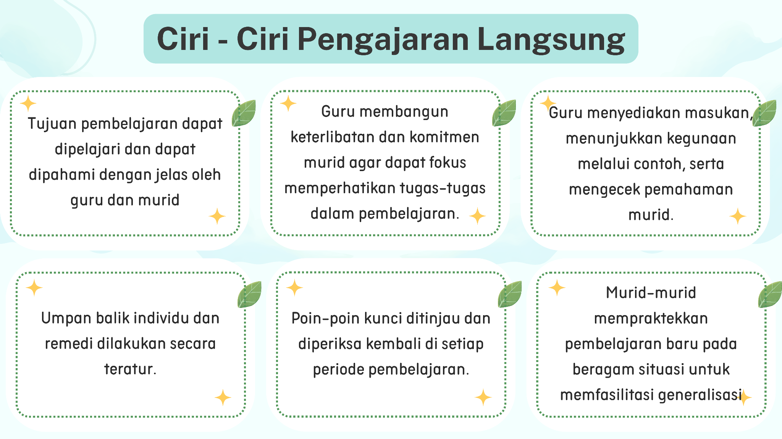

📖 Deskripsi
Ciri-Ciri Pengajaran Langsung
  - Tujuan pembelajaran dapat dipelajari dan dapat dipahami dengan jelas oleh guru dan murid.
  - Guru membangun keterlibatan dan komitmen murid agar dapat fokus memperhatikan tugas-tugas dalam pembelajaran.
  - Guru menyediakan masukan, menunjukkan kegunaan melalui contoh, serta mengecek pemahaman murid.
  - Umpan balik individu dan remidi dilakukan secara teratur.
  - Poin-poin kunci ditinjau dan diperiksa kembali di setiap periode pembelajaran.
  - Murid-murid mempraktekkan pembelajaran baru pada beragam situasi untuk memfasilitasi generalisasi
🎧 Dengarkan Penjelasan Audio

Klik gambar untuk membaca/mendengarkan deskripsi
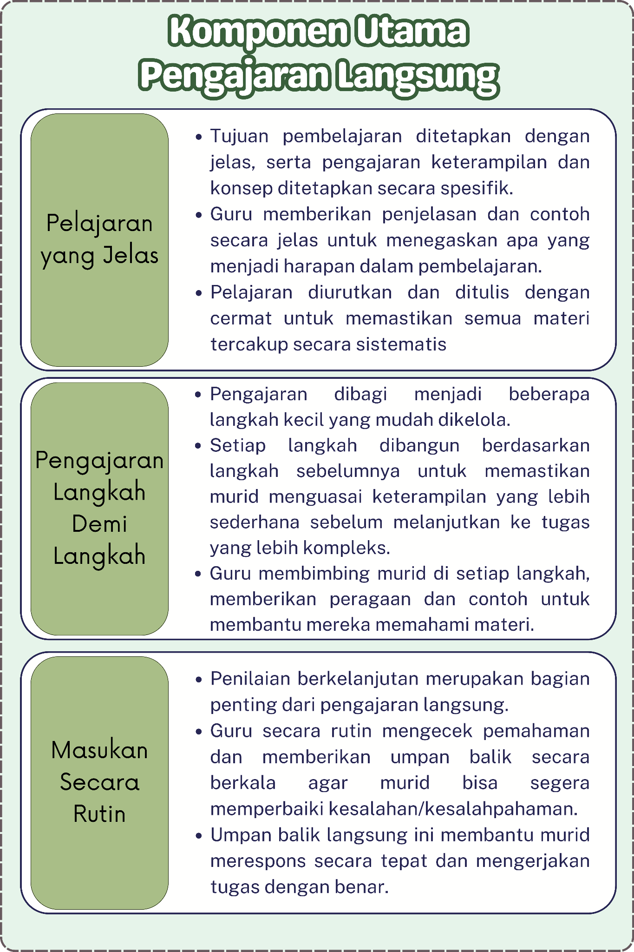

📖 Deskripsi
Komponen Utama Pengajaran Langsung
  - Pelajaran yang Jelas
    - Tujuan pembelajaran ditetapkan dengan jelas, serta pengajaran keterampilan dan konsep ditetapkan secara spesifik.
    - Guru memberikan penjelasan dan contoh secara jelas untuk menegaskan apa yang menjadi harapan dalam pembelajaran.
    - Pelajaran diurutkan dan ditulis dengan cermat untuk memastikan semua materi tercakup secara sistematis.
  - Pengajaran Langkah Demi Langkah
    - Pengajaran dibagi menjadi beberapa langkah kecil yang mudah dikelola.
    - Setiap langkah dibangun berdasarkan langkah sebelumnya untuk memastikan murid menguasai keterampilan yang lebih sederhana sebelum melanjutkan ke tugas yang lebih kompleks.
    - Guru membimbing murid di setiap langkah, memberikan peragaan dan contoh untuk membantu mereka memahami materi.
  - Masukan secara Rutin
    - Penilaian berkelanjutan merupakan bagian penting dari pengajaran langsung.
    - Guru secara rutin mengecek pemahaman dan memberikan umpan balik secara berkala agar murid bisa segera memperbaiki kesalahan/kesalahpahaman.
    - Umpan balik langsung ini membantu murid merespons secara tepat dan mengerjakan tugas dengan benar.
🎧 Dengarkan Penjelasan Audio
- Text Entry

Copy and paste or type your submission right here.
p

Bagaimana kita menerapkan pengajaran langsung?
- Gunakan pelajaran yang terstruktur dan berurutan: Dalam pengajaran langsung, pembelajaran perlu dibagi menjadi langkah-langkah kecil yang mudah dilakukan serta memiliki tujuan yang jelas.
- Berikan umpan balik secara berkala: Lakukan pengecekan pemahaman secara rutin dan berikan umpan balik langsung untuk memastikan murid memahami setiap konsep sebelum melanjutkan ke tahap berikutnya.
- Adaptasi sesuai kebutuhan individu: Di kelas yang beragam, penting untuk menyesuaikan metode pembelajaran agar dapat sesuai kebutuhan masing-masing murid. Pengajaran langsung menyediakan kerangka kerja terstruktur yang fleksibel yang memungkinkan penyesuaian beragam kecepatan belajar. Selain itu, pastikan kejelasan dalam tujuan pembelajaran, penyajian konten yang sistematis, dan pemodelan keterampilan secara eksplisit.
- Ketahui peran kita sebagai guru: Dalam pengajaran langsung, guru bertindak sebagai pembimbing yang memiliki pengetahuan luas untuk memberikan arahan dengan instruksi yang jelas dan memahami materi secara mendalam untuk membantu murid mencapai tujuan belajar.
- Rencanakan pembelajaran: Rencana pembelajaran terperinci memerlukan tujuan spesifik dan langkah pembelajaran tertulis untuk memastikan konsistensi dan cakupan materi yang menyeluruh.
- Gunakan teknik pengajaran yang efektif: Gunakan pemodelan, scaffolding, dan pengecekan pemahaman. Guru memberikan instruksi yang jelas dan ringkas serta menggunakan contoh konkret untuk membantu murid memahami konsep.
- Sediakan waktu untuk latihan: Berikan kesempatan kepada murid untuk mempraktikkan keterampilan baru disertai umpan balik korektif secara langsung untuk memperkuat pembelajaran dan memperbaiki kesalahan dengan cepat.
- Lakukan asesmen secara berkala: Asesmen formatif dan sumatif secara berkala untuk memantau kemajuan murid dan memandu pengajaran (Hornby & Greaves, 2022; Matthews, 2024).
Bapak dan Ibu, salah satu wujud pengajaran langsung adalah memberikan instruksi yang jelas. Lantas, bagaimana jika murid kita memiliki kebutuhan fungsional? Mari kita simak contoh di bawah untuk menjadi salah satu refleksi.
Contoh panduan praktis penerapan Pengajaran Langsung dalam memberikan instruksi
Aspek | Panduan
Bahasa yang digunakan | - Singkat, jelas, dan konkret  - Hindari kalimat panjang dan abstrak
Satu instruksi untuk satu waktu | - Instruksikan bertahap sesuai langkah  - Hindari informasi bertumpuk atau terlalu banyak  - Selesaikan satu instruksi terlebih dahulu sebelum melanjutkan ke instruksi berikutnya
Cek setiap tahap | - Setiap instruksi sudah selesai, minta murid kembali mengecek dan guru juga mendampingi dengan meminta murid mengulangi atau menunjukkan
Waktu | - Beri jeda di setiap perintah atau instruksi  - Pastikan setiap langkah diselesaikan, mungkin murid memerlukan tambahan waktu sebelum ke langkah berikutnya  - Jangan buru-buru ke langkah berikutnya
Bentuk instruksi | - Jika dalam bentuk tertulis, pastikan tulisan terbaca jelas dan menggunakan kalimat efektif  - Jika secara visual, usahakan dengan penekanan dan intonasi yang tepat dengan nada datar  - Jika menggunakan media infokus (proyektor). sebaiknya tampilkan langkah secara bertahap, jangan sekaligus  - Jika memungkinkan, sediakan langkah dalam bentuk cetak dan ditaruh di meja murid
Penguatan positif | - Jika anak berhasil mengerjakan sesuai instruksi, berikan afirmasi positif dalam bentuk ucapan membangun, atau bentuk lain seperti “tos” atau tepuk tangan.
Setiap anak memiliki cara belajar yang berbeda, seperti telah dibahas di awal modul ini. Bapak dan Ibu dapat berbagi praktik baik dengan rekan sesama guru. Praktik apa saja yang terbukti berhasil menurut pengalaman Bapak dan Ibu yang lain?
Refleksi
- Apakah Bapak dan Ibu mempunyai pengalaman bertemu dengan murid yang memiliki hambatan fungsional berbeda?
- Bagaimana langkah-langkah menyusun instruksi yang kita lakukan untuk membersamai anak dengan hambatan fungsional tersebut?
- Adakah tantangan yang Bapak dan Ibu hadapi? Bagaimana cara mengatasinya?
Apa saja tantangan dalam menerapkan pengajaran langsung?
Pengajaran langsung merupakan pendekatan yang terstruktur dan sistematis untuk membantu murid memahami konsep secara bertahap. Namun, penerapannya tidak lepas dari sejumlah tantangan yang perlu diantisipasi agar proses belajar tetap bermakna dan efektif.
Tantangan utama dari pengajaran langsung adalah kecenderungannya untuk berfokus pada hafalan dan penguasaan keterampilan dasar (Arthur Kelly & Neiland, 2017). Hal ini dapat membatasi pengembangan keterampilan berpikir tingkat tinggi, seperti analisis dan evaluasi. Selain itu, karena model ini cenderung berpusat pada guru (Eppley & Dudley-Marling, 2019), keterlibatan aktif murid dalam proses belajar bisa menurun, menjadikan mereka lebih pasif. Jika tidak dirancang secara hati-hati, pembelajaran juga berisiko menjadi dangkal (Rupley, Blair & Nichols, 2019). Murid mungkin mampu menjawab soal, tetapi belum tentu memahami konsep secara mendalam.
Untuk menjawab tantangan-tantangan tersebut, guru perlu mengembangkan strategi yang adaptif dan akomodatif. Beberapa upaya yang bisa dilakukan adalah:
- Guru dapat menyisipkan unsur keterampilan berpikir tingkat tinggi (Higher Order Thinking Skills atau HOTS) melalui pertanyaan analitis atau penugasan berbasis pemecahan masalah.
- Agar murid lebih aktif, kegiatan pembelajaran dapat diperkaya dengan diskusi kelompok kecil, simulasi, atau permainan edukatif yang relevan.
- Untuk mendorong pemahaman konseptual, guru perlu menggunakan contoh yang kontekstual, analogi yang dekat dengan kehidupan sehari-hari murid, serta ruang refleksi agar murid dapat mengaitkan materi dengan pengalaman pribadi mereka.
Selain itu, penerapan prinsip DUP yang sudah Bapak dan Ibu pelajari di Modul Tingkat Dasar Tema 3 dapat memperkuat efektivitas pengajaran langsung. DUP mendorong guru untuk menyajikan materi dalam berbagai format (representasi), memberi pilihan dalam cara murid menunjukkan pemahaman (aksi dan ekspresi), dan mendesain aktivitas yang memotivasi dan melibatkan murid (keterlibatan). Dengan demikian, pengajaran langsung tidak hanya fokus pada penyampaian materi, tetapi juga menjadi pendekatan yang mendukung seluruh murid dapat belajar secara optimal, aktif, dan mendalam sesuai dengan kebutuhan dan gaya belajar mereka.
Klik gambar untuk membaca/mendengarkan deskripsi
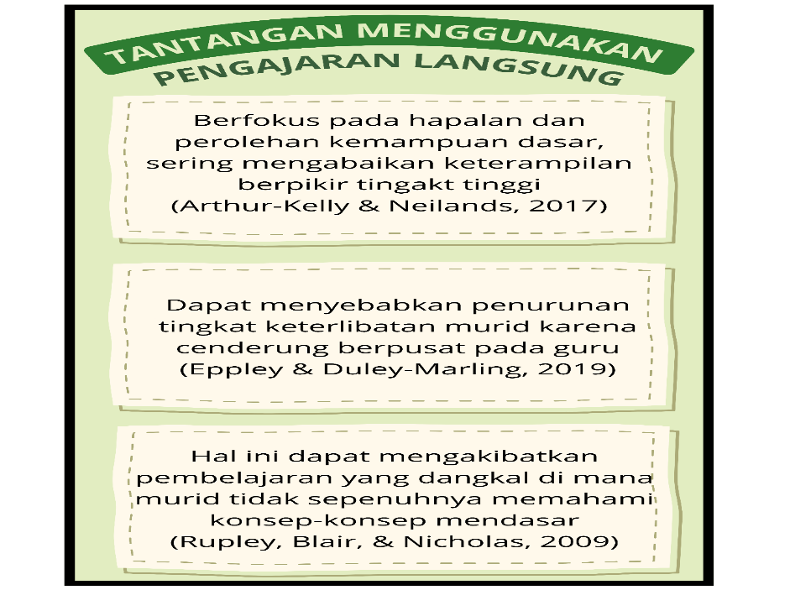

📖 Deskripsi
Tantangan Menggunakan Pengajaran Langsung
- Berfokus pada hapalan dan perolehan kemampuan dasar, sering mengabaikan keterampilan berpikir tingkat tinggi (Arthur-Kelly & Neilands, 2017)
- Dapat menyebabkan penurunan tingkat keterlibatan murid karena cenderung berpusat pada guru (Eppley & Dudley-Marling, 2019)
- Dapat mengakibatkan pembelajaran yang dangkal di mana murid tidak sepenuhnya memahami konsep-konsep mendasar (Rupley, Blair, & Nichols, 2009)
🎧 Dengarkan Penjelasan Audio
Sebelum kita melanjutkan ke materi berikutnya, mari luangkan waktu sejenak untuk merefleksikan praktik pengajaran langsung yang telah kita pelajari.
Sudahkah Bapak dan Ibu memberikan arahan yang jelas dan sistematis dalam setiap tahap pembelajaran? Apakah Bapak dan Ibu cukup memberi ruang bagi murid untuk aktif, berpikir kritis, dan memahami konsep secara mendalam? Serta, yang tak kalah penting, bagaimana Bapak dan Ibu dapat menyesuaikan strategi ini agar menjangkau seluruh murid dengan segala keragamannya? Pertanyaan-pertanyaan ini dapat menjadi bekal untuk terus mengembangkan praktik mengajar yang lebih reflektif, akomodatif, dan berdampak.
Kini, mari kita lanjutkan ke materi selanjutnya: prompt, sebagai strategi untuk membimbing respons murid secara lebih terarah dan mandiri.

Dalam proses pembelajaran, sering kali kita menjumpai murid yang kesulitan memulai tugas, bingung merespons pertanyaan, atau ragu mengambil langkah. Berdasarkan pengalaman Bapak dan Ibu di kelas, mungkin ada saat-saat ketika dorongan kecil seperti isyarat, pertanyaan penuntun, atau contoh bisa membantu murid bergerak maju.
Dukungan inilah yang dikenal sebagai prompt. Sebelum kita membahas jenis dan strategi penggunaannya, mari kita pahami terlebih dahulu beragam definisi prompt untuk memperkaya pemahaman kita dan merefleksikan bagaimana praktik ini sebenarnya sudah hadir dalam keseharian mengajar kita, hanya saja mungkin kita belum akrab dengan istilahnya.
- Rosenshine (2012) menyebut bahwa prompt merupakan prinsip pengajaran eksplisit dilakukan dalam bentuk pertanyaan terarah dengan pemberian contoh untuk membantu murid memahami dan menerapkan informasi.
- Reigeluth (1999) mengatakan prompt adalah alat bantu untuk memfasilitasi perhatian, retensi, dan transfer belajar.
- Slavin (2006) mengatakan kalau prompt berfungsi sebagai alat bantu pengajaran yang bertujuan membimbing murid untuk menemukan jawaban melalui pertanyaan atau petunjuk terstruktur.
- Ormrod (2008) memahami prompt sebagai bagian dari pengkondisian kognitif, yakni bantuan verbal yang memfasilitasi murid untuk menyusun informasi atau respons.
Intinya, prompt adalah alat bantu pengajaran berupa petunjuk yang digunakan untuk mendorong, memfasilitasi, atau memandu murid supaya bisa memberikan tanggapan atau perilaku yang tepat selama proses pembelajaran. Prompt digunakan untuk memfasilitasi pembelajaran dan keterampilan tertentu dengan memberikan panduan yang cepat, jelas, dan terstruktur.
Klik gambar untuk membaca/mendengarkan deskripsi
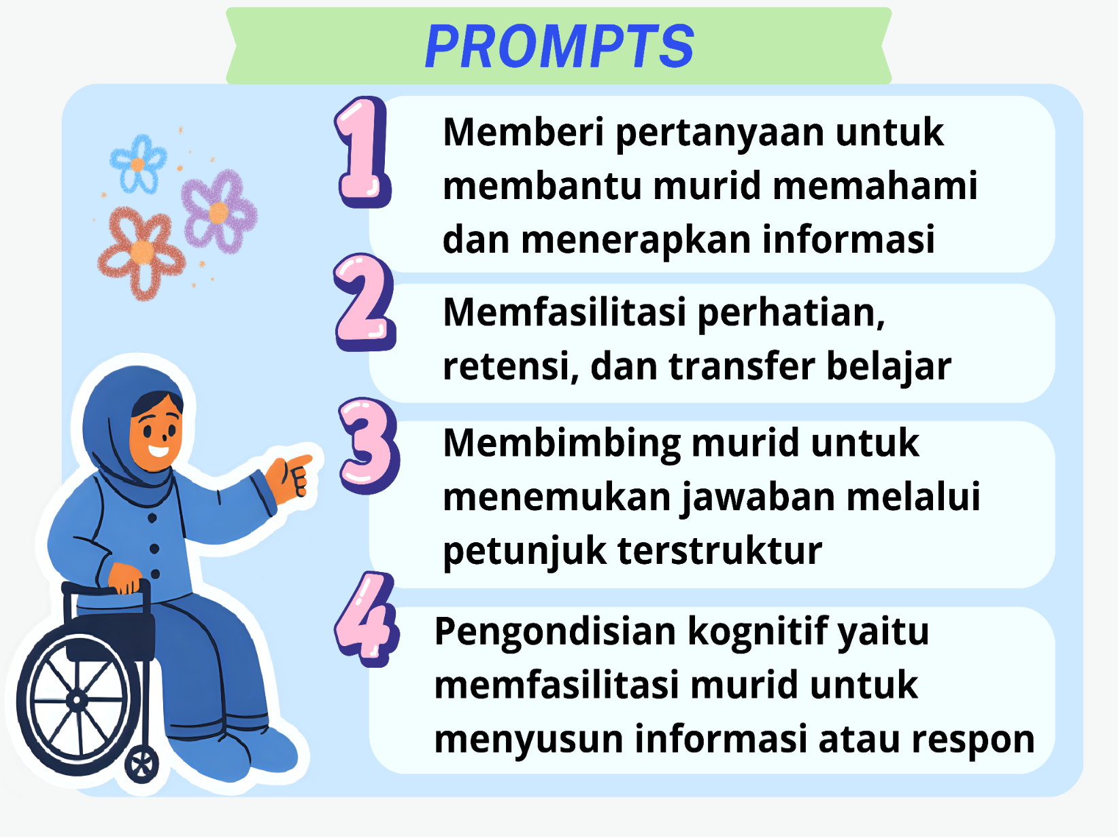

📖 Deskripsi
Infografis ini berjudul prompt yang menunjukkan contoh-contoh bentuknya.
Ada 4 contoh:
(1) memberi pertanyaan untuk membantu murid memahami dan menerapkan informasi;
(2) memfasilitasi perhatian, retensi, dan transfer belajar;
(3) membimbing murid untuk menemukan jawaban melalui petunjuk terstruktur;
(4) pengondisian kognitif yaitu memfasilitasi murid untuk menyusun informasi atau respons.
🎧 Dengarkan Penjelasan Audio
Refleksi: Apakah Saya Memberi Terlalu Banyak Bantuan?
Kadang mungkin Bapak dan Ibu ragu memberi terlalu banyak bantuan. Takut murid jadi manja dan berakibat mereka jadi tidak mandiri.
Tapi, setelah memahami strategi prompt, kita mulai bertanya:
- Apakah benar memberi isyarat, petunjuk, atau bantuan tambahan itu melemahkan murid?
- Atau, justru itu cara saya membuka jalan agar mereka bisa melangkah sendiri?
Prompt bukan berarti menggampangkan. Prompt adalah bentuk kepercayaan, bahwa semua murid bisa sampai, asal kita bantu mereka memulai dari langkah yang paling mudah mereka jangkau.
Mengapa kita perlu menggunakan prompt?
Setelah memahami berbagai definisi prompt, kita dapat mulai melihat bahwa strategi ini bukan sekadar memberi bantuan, tetapi merupakan bagian penting dalam membimbing murid menuju kemandirian belajar.
Mungkin Bapak dan Ibu pernah bertanya dalam hati, “Sejauh mana bantuan yang saya berikan benar-benar membantu murid berkembang, bukan malah membuat mereka bergantung?” Pertanyaan inilah yang mengantar kita pada pemahaman tentang manfaat prompt—bukan hanya sebagai alat bantu sesaat, tetapi sebagai jembatan menuju penguasaan keterampilan dan kepercayaan diri murid dalam belajar.
Mari kita telaah lebih jauh bagaimana prompt dapat memberi dampak nyata dalam proses pembelajaran di kelas. Beberapa penelitian membuktikan bahwa:
- Murid yang menerima prompt menunjukkan peningkatan signifikan dalam keterampilan bermain (Quigley et al., 2018).
- Pemberian prompt efektif dalam mengajarkan keterampilan baru (Wolery, 1993).
- Prompt serentak terbukti sangat efektif untuk mengajarkan keterampilan baru dengan cepat (Sabielny & Cannella-Malone, 2014).
- Prompt membantu mencegah kesalahan selama proses pembelajaran, mengurangi frustasi, dan meningkatkan kepercayaan diri.
- Prompt memberikan umpan balik langsung, memberikan respons yang benar, dan memfasilitasi keterampilan yang lebih cepat.
- Strategi pemberian prompt dapat disesuaikan untuk memenuhi kebutuhan spesifik setiap murid.
- Strategi pemberian prompt yang efektif mendorong keterampilan umum di berbagai lingkungan dan situasi.
- Pemberian prompt yang terstruktur dapat menjaga keterlibatan dan motivasi murid.
Keterampilan yang dipelajari melalui prompt dapat berkelanjutan dan bermanfaat secara efektif dalam jangka panjang.
Seperti apa wujud penerapan prompt?
Setelah kita memahami manfaat prompt dalam mendukung proses belajar dan membangun kemandirian murid, tentu muncul pertanyaan lanjutan: jenis bantuan seperti apa yang sebaiknya kita berikan dan kapan waktu yang tepat untuk menggunakannya?
Tidak semua prompt bekerja dengan cara yang sama, karena setiap jenis memiliki karakteristik dan tingkat bantuan yang berbeda. Untuk itu, mari kita pelajari bersama berbagai jenis prompt yang dapat digunakan, agar kita bisa memilih dan menyesuaikannya sesuai kebutuhan serta kemampuan murid.
Klik gambar untuk membaca/mendengarkan deskripsi
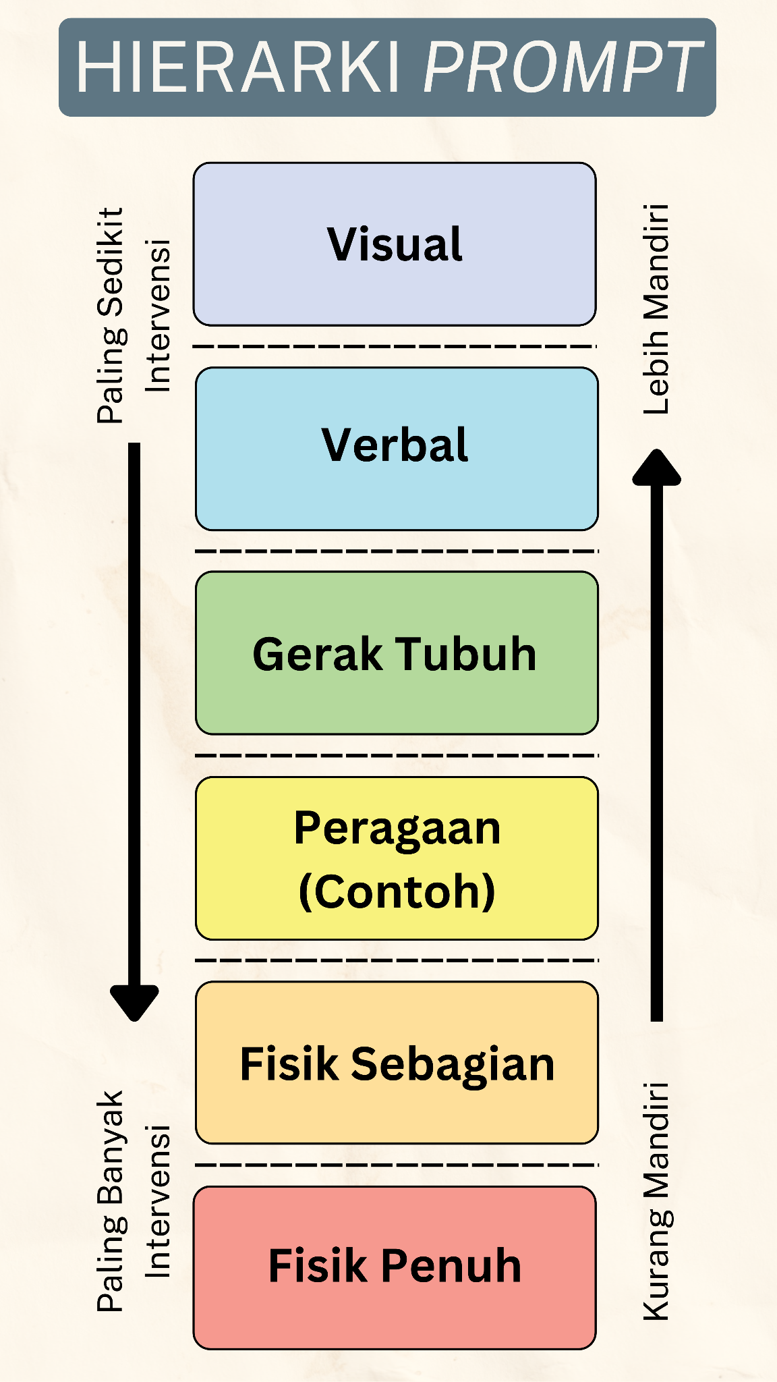

📖 Deskripsi
Hierarki Prompt
Urutan dari atas ke bawah menunjukkan tingkat "paling sedikit intervensi" sampai "paling banyak intervensi", sementara urutan dari bawah ke atas menunjukkan "kurang mandiri" sampai "lebih mandiri".
- Visual
- Verbal
- Gerak Tubuh
- Peragaan (Contoh)
- Fisik Sebagian
- Fisik Penuh
Sumber: theautismhelper.comLinks to an external site.
🎧 Dengarkan Penjelasan Audio
- Text Entry

Copy and paste or type your submission right here.
p
Prompt Visual
Prompt Visual adalah bentuk bantuan yang diberikan melalui tampilan gambar, simbol, warna, atau tulisan yang dapat dilihat untuk membantu murid memahami instruksi, mengingat langkah-langkah, atau menyelesaikan tugas.
Prompt ini dirancang untuk merangsang ingatan visual murid dan memberikan petunjuk tanpa harus menggunakan kata-kata lisan secara langsung. Contohnya bisa berupa jadwal bergambar, diagram alur kerja, kartu isyarat, atau simbol-simbol sederhana yang menunjukkan urutan kegiatan.
Prompt visual sangat bermanfaat terutama bagi murid yang memiliki gaya belajar visual atau kesulitan memahami instruksi verbal, karena memberikan informasi secara konkret dan mudah diakses kapanpun dibutuhkan.
Klik gambar untuk membaca/mendengarkan deskripsi
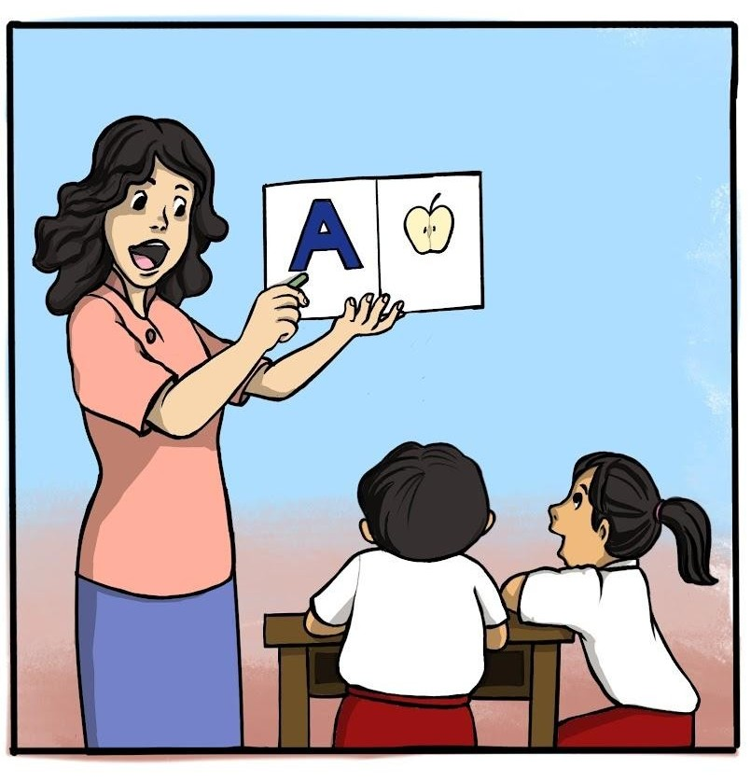

📖 Deskripsi
Seorang guru perempuan berambut bergelombang membawa papan bertulis huruf “A” dan gambar buah apel yang diperlihatkan kepada dua orang muridnya, seorang laki-laki dan perempuan.
🎧 Dengarkan Penjelasan Audio

Klik gambar untuk membaca/mendengarkan deskripsi
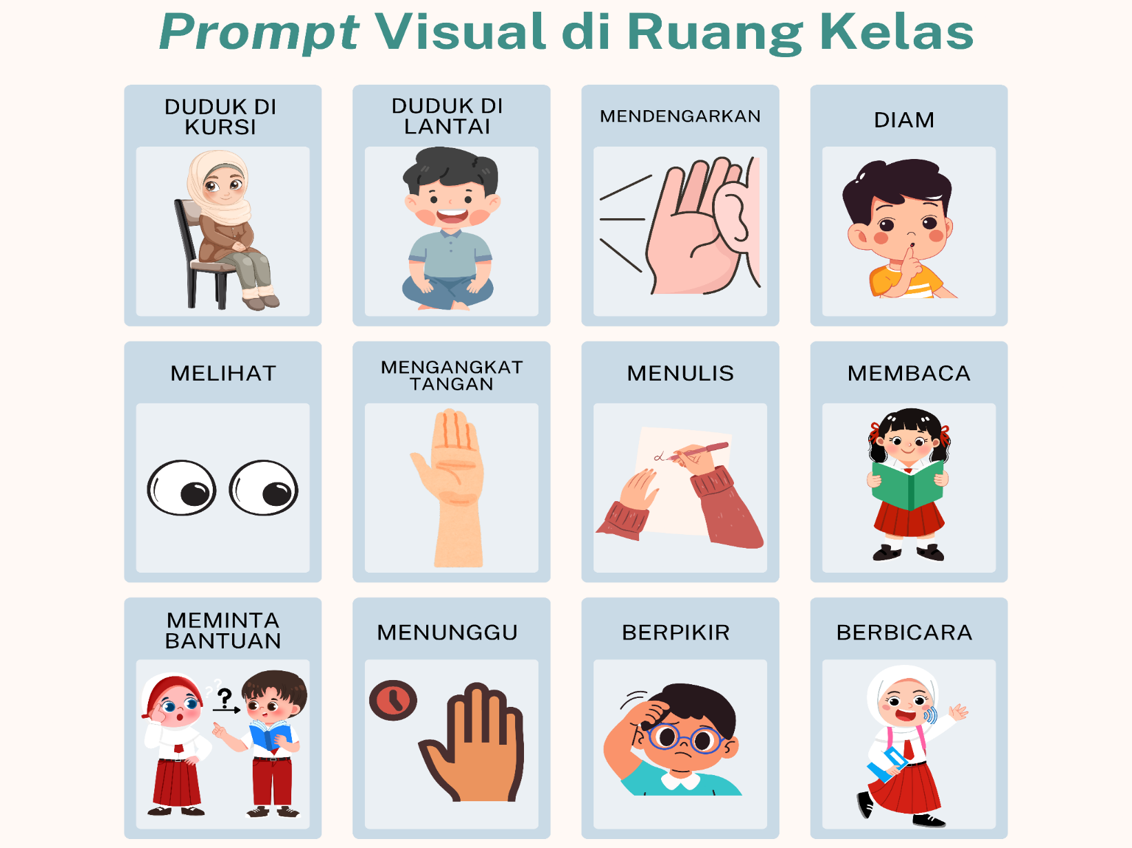

📖 Deskripsi
Prompt Visual di Ruang Kelas
- Duduk di kursi
- Duduk di lantai
- Mendengarkan
- Diam
- Melihat
- Mengangkat tangan
- Menulis
- Membaca
- Meminta bantuan
- Menunggu
- Berpikir
- Berbicara
🎧 Dengarkan Penjelasan Audio

Klik gambar untuk membaca/mendengarkan deskripsi
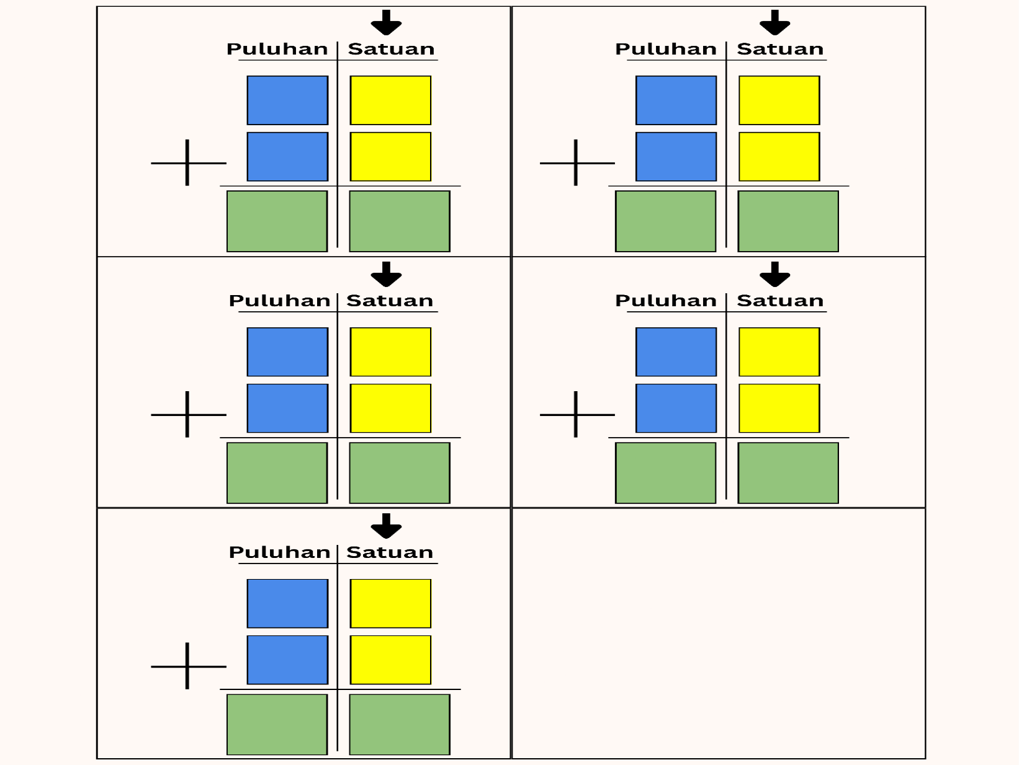

📖 Deskripsi
Gambar menunjukkan rubrik bantuan untuk memudahkan murid menghitung penjumlahan nilai puluhan. Terdapat dua kolom yang tersedia, di mana kolom pertama di sebelah kiri untuk menempatkan angka puluhan dan kolom kedua di sebelah kanan untuk menempatkan angka satuan.
🎧 Dengarkan Penjelasan Audio

Klik gambar untuk membaca/mendengarkan deskripsi
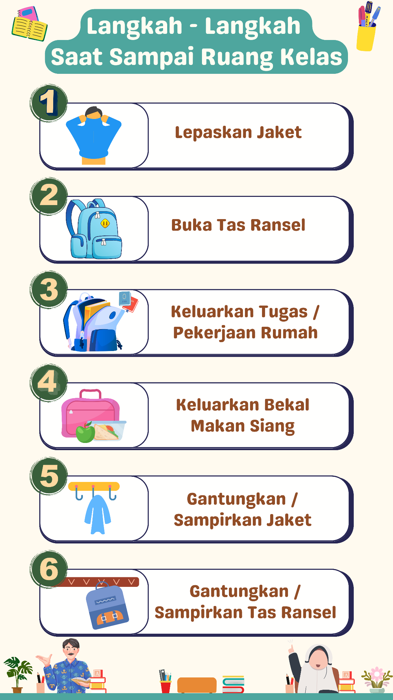

📖 Deskripsi
Langkah-Langkah Saat Sampai Ruang Kelas
- Lepaskan jaket
- Buka tas ransel
- Keluarkan tugas/pekerjaan rumah
- Keluarkan bekal makan siang
- Gantungkan/sampirkan jaket
- Gantungkan/sampirkan tas ransel
🎧 Dengarkan Penjelasan Audio
- Text Entry

Copy and paste or type your submission right here.
p
Prompt Verbal
Prompt Verbal adalah bentuk bantuan yang diberikan melalui ucapan atau instruksi lisan untuk membimbing murid dalam merespons, menyelesaikan tugas, atau mengambil langkah berikutnya. Bantuan ini bisa berupa pertanyaan, arahan singkat, pengingat, atau kata kunci yang disampaikan guru secara langsung. Misalnya, guru berkata, “Coba baca lagi instruksinya dengan perlahan.” atau “Apa yang biasanya kamu lakukan setelah mencuci tangan?”
Prompt verbal membantu mengarahkan perhatian murid, mengaktifkan ingatan, atau mendorong tindakan tertentu tanpa menunjukkan atau melakukan langsung tindakannya. Jenis prompt ini efektif digunakan untuk murid yang memiliki kemampuan memahami bahasa lisan dengan baik dan dapat merespons petunjuk suara dengan cepat.
Contoh Prompt Verbal
- “Apa yang perlu kamu lakukan sekarang?”
- “Coba lihat soalnya lagi, angka berapa yang tertulis di situ?”
- “Apa yang harus ditulis setelah menuliskan nama?”
- “Ingat, mulai dengan menjumlahkan angka satuan dulu.”
- “Jangan lupa menggunakan huruf kapital di awal kalimat.”
- “Yuk, kembali ke tempat duduk dan kerjakan tugas menulis.”
- “Duduk dan tulis.”

Klik gambar untuk membaca/mendengarkan deskripsi
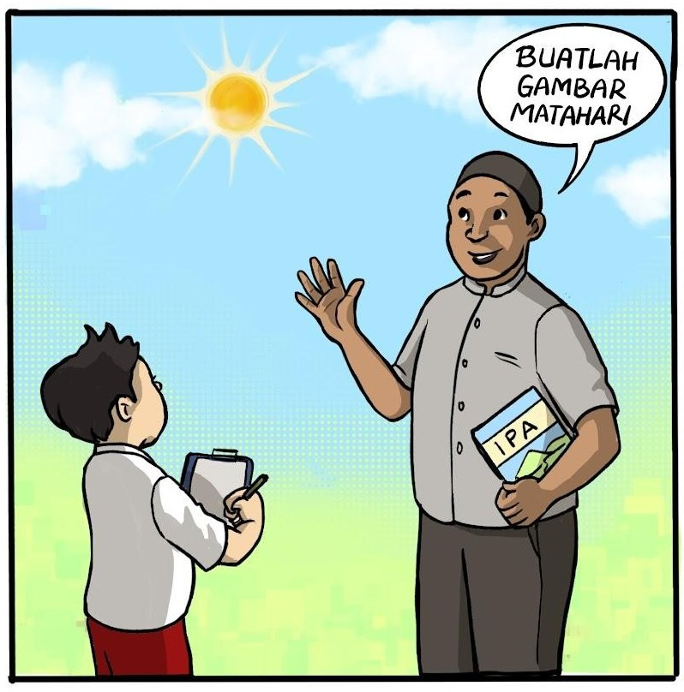

📖 Deskripsi
Pada aktivitas luar ruangan, di bawah sinar matahari, seorang guru laki-laki yang membawa buku IPA memberikan instruksi kepada murid laki-laki yang sudah dibekali kertas dan pensil, “Buatlah gambar matahari.”
🎧 Dengarkan Penjelasan Audio
- Text Entry

Copy and paste or type your submission right here.
p
Prompt Gerak Tubuh (Gestur)
Prompt Gerak Tubuh adalah bentuk bantuan nonverbal yang diberikan melalui gerakan tubuh atau isyarat untuk membimbing murid dalam melakukan suatu tindakan atau merespons instruksi. Bantuan ini bisa berupa gerakan menunjuk, mengangguk, menggeleng, atau menggunakan gerakan tangan tertentu yang memberikan petunjuk secara visual tanpa kata-kata.
Contohnya, guru menunjuk ke rak buku saat meminta murid mengambil buku, atau memberi isyarat tangan untuk duduk, berdiri, atau diam. Prompt gestur sangat membantu bagi murid yang memahami isyarat visual lebih baik daripada bahasa lisan, termasuk murid dengan hambatan komunikasi atau bahasa. Jenis prompt ini bersifat halus, tidak mengganggu, dan dapat meningkatkan respons mandiri murid bila digunakan secara konsisten dan jelas.
Contoh Prompt Gerak Tubuh
- Memberikan pensil untuk memberikan isyarat agar murid mulai menulis.
- Menggelengkan kepala untuk menunjukkan perilaku murid tidak baik/tidak diizinkan atau bahwa jawabannya kurang tepat.
- Mengangkat jempol untuk memberitahu murid melakukan sesuatu dengan benar.
- Mengangkat jari satu persatu saat menghitung bersama murid.
- Meletakkan jari telunjuk di bibir sebagai isyarat agar murid diam.

Klik gambar untuk membaca/mendengarkan deskripsi
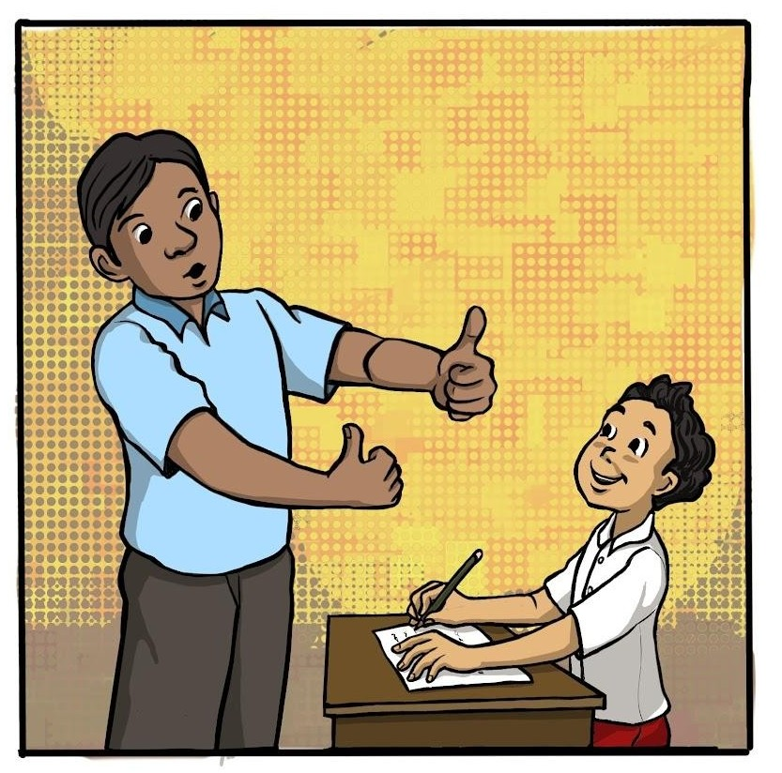

📖 Deskripsi
Seorang guru laki-laki mengacungkan jempol kepada seorang murid laki-laki yang sedang menulis.
🎧 Dengarkan Penjelasan Audio
- Text Entry

Copy and paste or type your submission right here.
p

Prompt Peragaan
Prompt Peragaan adalah bentuk bantuan di mana guru menunjukkan secara langsung bagaimana melakukan suatu tugas atau perilaku yang diharapkan, agar murid dapat meniru atau mengikuti langkah-langkahnya. Dalam prompt ini, guru bertindak sebagai model atau teladan, baik dalam bentuk fisik, verbal, maupun kombinasi keduanya.
Contohnya, guru memperagakan cara mencuci tangan yang benar, menulis huruf dengan urutan yang tepat, atau menyapa teman dengan sopan. Dengan melihat contoh konkret, murid lebih mudah memahami apa yang dimaksud dan bagaimana cara melakukannya. Prompt peragaan sangat efektif digunakan untuk memperkenalkan keterampilan baru, terutama bagi murid yang membutuhkan pembelajaran yang bersifat visual dan langsung. Seiring waktu, guru perlu mengurangi ketergantungan murid pada contoh agar mereka dapat melakukan tugas secara mandiri.
Contoh Prompt Peragaan
- Lihat, Ibu/Bapak mengerjakannya seperti ini. Setelah ini, kamu coba sendiri ya.
- Dengarkan yang Ibu/Bapak ya. Ucapkan “kon-struk-si”. Sekarang, ayo ucapkan sendiri.
- Lihat, untuk memulai menulis huruf l, mulai dari atas tarik garis ke bawah dan berhenti. (sambil menulis huruf l di papan tulis)
- Boleh saya pinjam pensilmu? (memberi contoh cara meminta izin dengan sopan, dan murid diminta mengulanginya).
- Memperagakan langkah-langkah penyelesaian operasi hitung.

Klik gambar untuk membaca/mendengarkan deskripsi
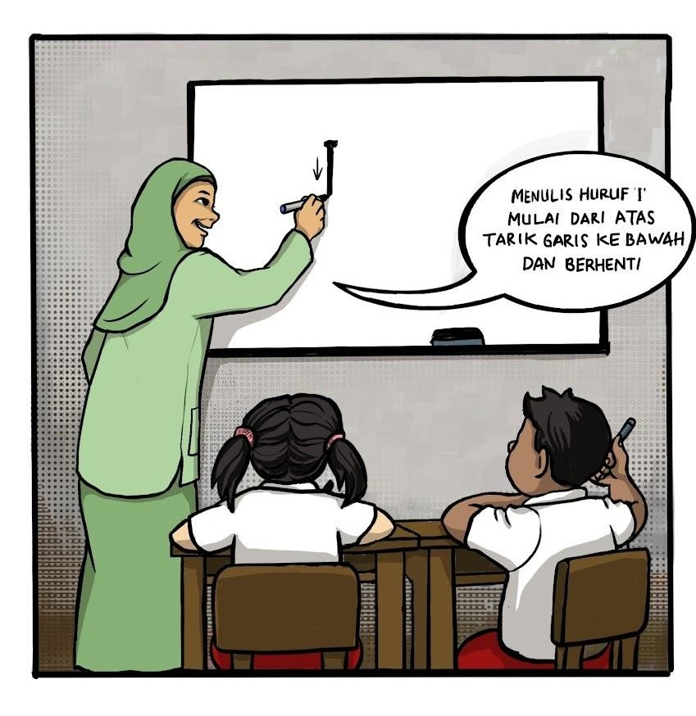

📖 Deskripsi
Seorang guru perempuan menulis huruf “I” di papan tulis sambil menjelaskan prosesnya, “Menulis huruf ‘I’ mulai dari atas tarik garis ke bawah dan berhenti.” Dua orang muridnya, seorang laki-laki dan perempuan, memerhatikan sambil mengikuti.
🎧 Dengarkan Penjelasan Audio
- Text Entry

Copy and paste or type your submission right here.
p
Prompt Fisik
Prompt Fisik adalah bentuk bantuan berupa sentuhan langsung atau gerakan fisik yang diberikan oleh guru untuk membimbing murid melakukan suatu tindakan. Bantuan ini bisa sangat ringan, seperti menyentuh tangan murid untuk mengarahkan, atau lebih penuh, seperti membantu menggerakkan tangan murid saat menulis atau mengambil benda. Contohnya, guru memegang tangan murid untuk membantu menyusun balok, atau menuntun tangan murid saat menggosok gigi.
Prompt fisik biasanya digunakan ketika jenis bantuan lain (seperti visual atau verbal) tidak cukup efektif, terutama bagi murid yang mengalami kesulitan motorik, kognitif, atau pemrosesan sensorik. Penting untuk menggunakan prompt fisik dengan hati-hati dan penuh hormat, serta secara bertahap menguranginya seiring meningkatnya kemandirian murid.
Contoh Prompt Fisik
- Pegang tangan murid ketika mulai menuliskan atau membuka halaman buku.
- Sentuh/tepuk dengan ringan bahu murid untuk mengingatkan kembali fokus pada pekerjaan jika ia terdistraksi.
- Memegang lembut bahu murid dan menuntunnya ke kursi agar ia duduk.
Dalam penerapan prompt fisik, penting bagi Bapak dan Ibu untuk memahami bahwa bantuan fisik tidak selalu diberikan dengan intensitas yang sama. Terdapat dua jenis prompt fisik yang umum digunakan, yaitu prompt fisik penuh dan prompt fisik sebagian. Keduanya berbeda dalam tingkat bantuan yang diberikan, dan pemilihannya perlu disesuaikan dengan kebutuhan serta kemampuan murid.
- Prompt Fisik Penuh (Full Physical Prompt):
Guru memberikan bantuan secara langsung dan menyeluruh untuk menyelesaikan suatu tugas. Dalam hal ini, guru mengarahkan atau menggerakkan tubuh murid secara utuh.
- Prompt Fisik Sebagian (Partial Physical Prompt):
Bantuan yang diberikan hanya sebagian atau lebih ringan, tidak menggerakkan seluruh tubuh murid. Biasanya berupa sentuhan ringan atau isyarat fisik untuk memulai gerakan.
Contoh:
Aktivitas | Prompt Fisik Penuh | Prompt Fisik Sebagian
Mengangkat tangan untuk menjawab | Guru mengangkat tangan murid secara langsung. | Guru menyentuh lengan murid dengan ringan sebagai isyarat untuk mulai mengangkat tangan.
Menyusun balok huruf | Guru memegang tangan murid dan membantu menyusun balok huruf satu per satu. | Guru menyentuh tangan murid untuk memulai menyusun, lalu membiarkan ia melanjutkan.
Membuka buku pelajaran | Guru mengambil tangan murid dan membuka halaman buku bersamanya. | Guru menyentuh jari murid sebagai isyarat untuk mulai membuka buku.
Menempel gambar di papan | Guru memegang tangan murid dan membantu menempelkan gambar di tempat yang tepat. | Guru menyentuh punggung tangan murid sebagai isyarat untuk mulai menempel gambar.
Merapikan alat tulis di meja | Guru memandu tangan murid untuk mengambil dan menaruh alat tulis ke tempatnya. | Guru menyentuh tangan atau memberi dorongan ringan ke lengan sebagai isyarat.

Klik gambar untuk membaca/mendengarkan deskripsi
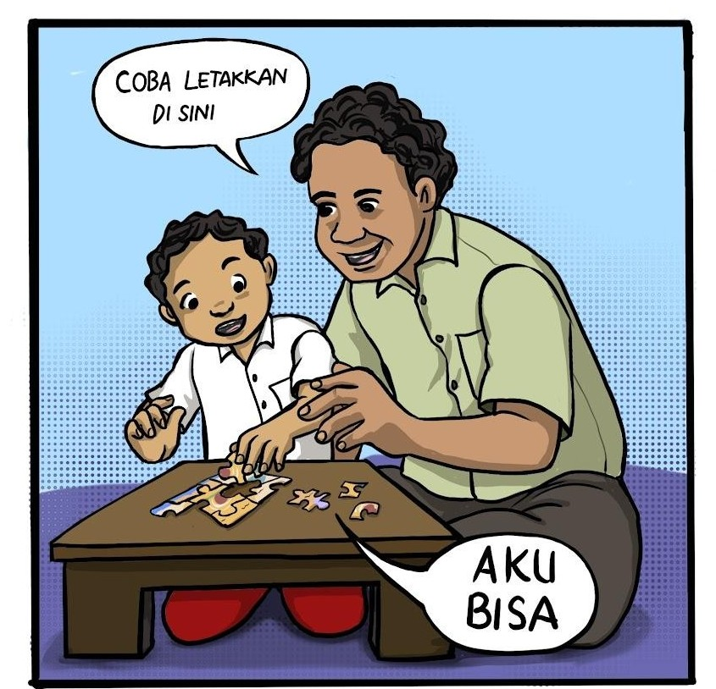

📖 Deskripsi
Seorang guru laki-laki membantu seorang murid laki-laki menata teka-teki gambar dengan menuntun tangannya untuk mengambil potongan gambar dan meletakkannya ke bagian yang tepat. Ia mengatakan, “Coba letakkan di sini.” Murid terlihat terbantu dengan merespon, “Aku bisa.”
🎧 Dengarkan Penjelasan Audio

Klik gambar untuk membaca/mendengarkan deskripsi
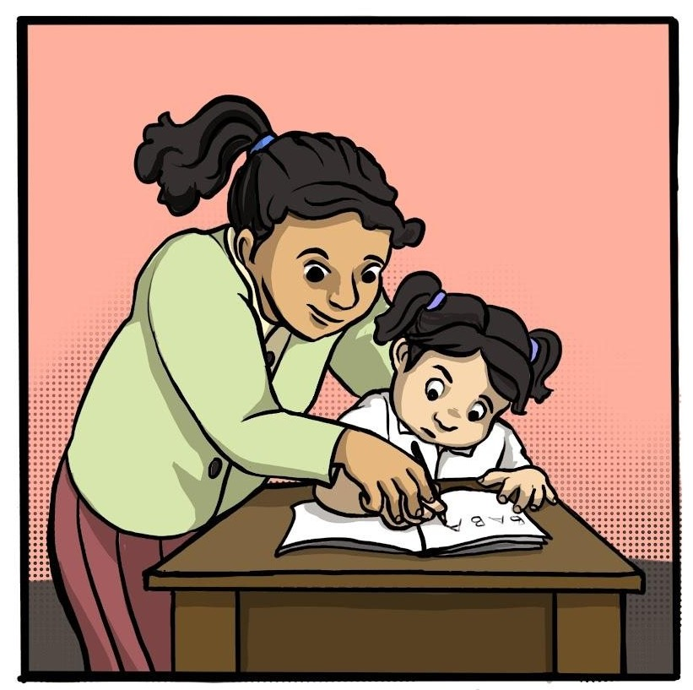

📖 Deskripsi
Seorang guru perempuan membantu murid perempuan menuliskan huruf-huruf abjad dengan menuntunnya memegang pensil. Ia berdiri di samping murid yang duduk di bangku.
🎧 Dengarkan Penjelasan Audio
- Text Entry

Copy and paste or type your submission right here.
p

Bagaimana kita menerapkan prompt?
Setelah mengenal berbagai jenis prompt dan contohnya, langkah selanjutnya adalah memahami bagaimana cara menerapkannya secara efektif. Penggunaan prompt tidak bisa dilakukan sembarangan dibutuhkan pertimbangan terhadap kebutuhan individual murid, situasi belajar, serta tujuan dari tugas yang diberikan.
Selain itu, guru juga perlu memikirkan bagaimana memberikan bantuan secukupnya tanpa membuat murid jadi ketergantungan. Oleh karena itu, mari kita pelajari prinsip dan langkah-langkah menerapkan prompt agar strategi ini benar-benar menjadi jembatan menuju kemandirian belajar murid.
Strategi Menerapkan Prompt:
- Kenali kebutuhan dan kemampuan murid
Sebelum memberikan prompt, guru perlu memahami kemampuan awal murid serta tantangan yang mereka hadapi dalam menyelesaikan suatu tugas. Hal ini penting untuk menentukan jenis prompt yang paling sesuai –apakah cukup dengan gestur, perlu bantuan verbal, atau bahkan bantuan fisik penuh.
- Pilih jenis prompt yang paling ringan dulu
Gunakan pendekatan yang disebut least-to-most prompt (dari bantuan paling ringan ke paling intensif). Mulailah dengan isyarat halus (misalnya gestur atau verbal), dan jika murid belum merespons, baru naik ke prompt yang lebih intensif (fisik sebagian atau penuh).
- Berikan prompt secara konsisten dan tepat waktu
Prompt perlu diberikan pada saat yang tepat tidak terlalu cepat saat murid belum mencoba, dan tidak terlalu lambat hingga mereka frustrasi. Konsistensi dalam penggunaan juga penting agar murid terbiasa dan memahami maknanya.
- Berikan kesempatan bagi murid untuk merespons
Setelah memberikan prompt, beri waktu bagi murid untuk memproses dan merespons sendiri. Hindari langsung memberikan jawaban atau mengambil alih tugas mereka, karena hal ini bisa menghambat pembelajaran mandiri.
- Lakukan pengurangan bantuan secara bertahap (fading)
Tujuan utama dari prompt adalah mendorong kemandirian, bukan menciptakan ketergantungan. Oleh karena itu, seiring dengan meningkatnya kemampuan murid, guru perlu mengurangi intensitas bantuan secara bertahap misalnya dari fisik penuh ke verbal, lalu ke gestur, hingga akhirnya murid dapat melakukannya tanpa bantuan.
- Pantau dan evaluasi efektivitas
Selalu pantau apakah prompt yang digunakan efektif membantu murid mencapai tujuan belajar. Jika tidak, lakukan penyesuaian baik dari jenis, intensitas, maupun waktu pemberiannya.
Dengan memahami prinsip penggunaan prompt seperti yang dijelaskan oleh Polk (2018), kita menyadari bahwa memberikan bantuan kepada murid bukan berarti langsung turun tangan secara penuh, melainkan memberi dukungan secara bertahap sesuai kebutuhan. Strategi ini menekankan pentingnya memulai prompt dari yang paling ringan dan hanya menambah intensitas bila murid belum mampu merespons.
Tujuannya bukan hanya agar tugas dapat diselesaikan, tetapi agar murid belajar mengenali dan mengembangkan kemampuannya sendiri. Pendekatan ini juga menghindarkan murid dari ketergantungan pada guru, karena setiap bantuan dirancang untuk "memudar (fading)" seiring meningkatnya kemandirian.
Setelah memahami urutan dan bentuk prompt yang dapat digunakan, kini mari kita lihat bagaimana strategi ini diterapkan dalam situasi nyata, melalui contoh kasus seorang murid dengan diagnosis ASD.
Prompt yang Digunakan | Penerapan
Dalam sebuah kelas di sekolah dasar, terdapat seorang anak dengan autisme ringan. Saat pembelajaran, ia sering terganggu fokusnya. Guru bertujuan agar murid mampu membaca kalimat pendek dengan lancar.
Prompt Visual | - Memperlihatkan gambar yang berhubungan dengan kalimat yang akan dibaca.  - Menampilkan gambar binatang atau benda sehari-hari yang sudah sering dilihat oleh murid untuk memudahkan mereka menghubungkan kata dengan gambar.  - Memberikan kartu kata yang dilengkapi gambar.  - Menyediakan media tayang dengan infokus (proyektor), berupa gambar dan beberapa kata berwarna dengan ukuran yang dapat dilihat dengan jelas.
Prompt Gerak Tubuh | - Ketika memperlihatkan gambar guru bisa menambahkan gestur (gerak tubuh), seperti gerakan tangan yang sudah disepakati supaya murid bisa fokus.  - Guru menunjuk kata tertentu dan menunggu murid selesai membaca atau mengejanya.  - Berikan gerakan tangan memutar, yang artinya ‘coba ulangi lagi’.  - Acungkan jempol ketika selesai untuk menunjukkan apresiasi bahwa murid sudah berusaha.  - Jika murid terlihat menunjukkan perilaku mengganggu, bisa berikan ketukan di meja sesuai kesepakatan yang sudah dibangun, sehingga murid paham dengan isyarat itu.
Prompt Peragaan | - Jika murid tidak memberi respons, guru bisa memperagakan.  - Jika tulisan tersedia meja, maka guru mengucapkan tulisan “meja” dengan melafalkan dan mengucapkan dengan tepat dan penekanan huruf vokal yang jelas pada mulut.  - Saat menulis, guru dapat menuliskan di papan tulis, dan murid mengikutinya. Jika dibutuhkan, guru bisa memberikan pendampingan secara langsung ke meja murid.
Prompt Verbal | - Guru menyampaikan kepada murid, “Ayo, perhatikan ke depan!”  - Berikan instruksi jelas seperti: “Ikuti setelah Ibu/Bapak.”  - Tanyakan kepada murid, “Apa ini?” dan pandu mereka dengan mengatakan, “Ini huruf M”  - “Mari arahkan wajah menghadap ke depan.”  - “Ayo tulis.”
Setelah memahami berbagai bentuk dan strategi penggunaan prompt, kini saatnya kita merefleksikan praktik yang selama ini sudah kita lakukan di kelas. Dari semua jenis prompt apakah itu visual, verbal, gestur, peragaan, atau fisik, mana yang paling sering Bapak dan Ibu gunakan? Apakah selama ini kita sudah mencoba memulai dari bantuan yang paling ringan, lalu meningkatkannya sesuai kebutuhan murid?
Mungkin tanpa disadari, kita sudah menerapkan prompt dalam berbagai situasi, hanya saja belum menyebutnya dengan istilah tersebut. Kini, dengan pemahaman yang lebih utuh, mari kita gunakan prompt secara lebih sadar, terencana, dan bertahap untuk membantu murid belajar lebih mandiri, terutama bagi mereka yang memerlukan dukungan tambahan. Sebab pada akhirnya, prompt bukan hanya soal memberi bantuan — tetapi tentang memberi kesempatan bagi setiap murid untuk tumbuh, memahami, dan berhasil dengan caranya sendiri.

Apa saja tantangan dalam menerapkan prompt?
Meskipun prompt merupakan strategi yang sangat membantu dalam membimbing murid, penerapannya juga memiliki sejumlah tantangan yang perlu dicermati. Salah satu tantangan utama adalah ketika prompt tidak dihilangkan secara bertahap dan sistematis (fading), yang dapat menyebabkan murid kesulitan menyelesaikan tugas secara mandiri (Waugh, Alberto, & Fredrick, 2011).
Selain itu, prompt sering kali sangat spesifik terhadap satu konteks atau satu tugas, sehingga murid mungkin kesulitan mentransfer keterampilan yang telah dipelajari ke situasi lain yang berbeda (Tekin-Iftar, Acar, & Kurt, 2003). Jika diterapkan secara tidak tepat — misalnya terlalu cepat, terlalu intensif, atau tidak sesuai kebutuhan, prompt justru bisa menimbulkan frustasi, menurunkan keterlibatan murid, atau bahkan menciptakan ketergantungan (Hayes, 2013).
Lebih jauh lagi, efektivitas prompt sangat bergantung pada kebutuhan setiap murid, jenis tugas yang diberikan, serta ketepatan strategi yang digunakan (Quigley, Griffith, & Kates-McElrath, 2018). Oleh karena itu, pemahaman yang mendalam dan refleksi berkelanjutan sangat dibutuhkan agar guru dapat menerapkan prompt secara cermat, terukur, dan tetap berorientasi pada kemandirian murid.

Klik gambar untuk membaca/mendengarkan deskripsi
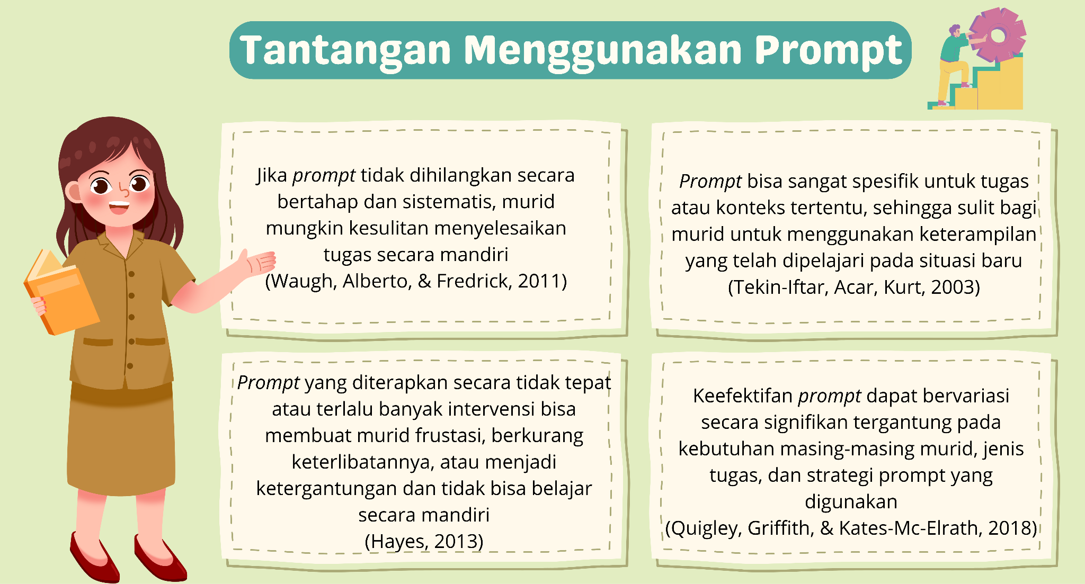

📖 Deskripsi
Tantangan Menggunakan Prompt
- Jika prompt tidak dihilangkan secara bertahap dan sistematis, murid mungkin kesulitan menyelesaikan tugas secara mandiri (Waugh, Alberto, & Fredrick, 2011)
- Prompt bisa sangat spesifik untuk tugas atau konteks tertentu, sehingga sulit bagi murid untuk menggunakan keterampilan yang telah dipelajari pada situasi baru (Tekin-Iftar, Acar, Kurt, 2003)
- Prompt yang diterapkan secara tidak tepat atau terlalu banyak intervensi bisa membuat murid frustasi, berkurang keterlibatannya, atau menjadi ketergantungan dan tidak bisa belajar secara mandiri (Hayes, 2013)
- Keefektifan prompt dapat bervariasi secara signifikan tergantung pada kebutuhan masing-masing murid, jenis tugas, dan strategi prompt yang digunakan (Quigley, Griffith, & Kates-Mc-Elrath, 2018)
🎧 Dengarkan Penjelasan Audio
Untuk memastikan prompt benar-benar membantu murid berkembang dan tidak justru menimbulkan ketergantungan, guru dapat menerapkan beberapa beberapa strategi berikut:
- Lakukan fading secara sistematis, yaitu mengurangi bantuan secara bertahap sesuai dengan kemajuan murid. Mulailah dari prompt yang paling kuat jika diperlukan (seperti fisik penuh), lalu perlahan-lahan beralih ke bantuan yang lebih ringan (seperti verbal atau juga gestur), hingga murid mampu menyelesaikan tugas tanpa bantuan.
- Latih keterampilan dalam berbagai konteks. Agar murid tidak hanya mampu menyelesaikan tugas dalam satu situasi saja, guru perlu memberikan kesempatan latihan di lingkungan atau dengan variasi aktivitas yang berbeda. Hal ini mendorong murid untuk menerapkan keterampilan ke situasi baru.
- Gunakan prompt secara selektif dan tepat waktu. Hindari memberikan bantuan terlalu cepat atau berlebihan. Beri waktu bagi murid untuk memproses dan mencoba sendiri terlebih dahulu, baru kemudian berikan prompt bila memang diperlukan. Ini penting untuk menjaga motivasi dan rasa percaya diri murid.
Sesuaikan jenis prompt dengan kebutuhan individual. Lakukan observasi dan refleksi secara rutin untuk memahami strategi mana yang paling efektif bagi masing-masing murid. Tidak semua prompt bekerja dengan cara yang sama untuk semua anak, sehingga fleksibilitas guru dalam memilih pendekatan sangat dibutuhkan.
Penggunaan prompt perlu dilakukan secara sadar, bertahap, dan disesuaikan dengan kemampuan masing-masing anak.
Refleksi
Sebagai bentuk refleksi aksi, mari kita tanyakan pada diri sendiri:
- Apakah saya sudah memberikan bantuan yang benar-benar dibutuhkan murid, bukan yang saya anggap mudah untuk saya?
- Sudahkah saya memberi ruang bagi murid untuk mencoba, gagal, dan belajar bangkit kembali?
- Apakah saya konsisten dalam mengurangi bantuan agar murid makin mandiri?
Langkah nyata bisa dimulai dari hal sederhana: mencatat jenis prompt yang kita gunakan minggu ini, mengamati respons murid, lalu mengevaluasi apakah bantuan itu masih dibutuhkan atau bisa dikurangi. Dengan langkah-langkah kecil dan sadar seperti ini, guru turut menciptakan lingkungan belajar yang tidak hanya efektif, tetapi juga memberdayakan murid menjadi pembelajar mandiri dan percaya diri.

Nah, Bapak dan Ibu, pembelajaran langsung dan prompt merupakan dua strategi penting yang saling melengkapi dalam mendukung proses belajar yang terstruktur dan responsif terhadap kebutuhan murid. Pembelajaran langsung membantu guru menyampaikan materi secara sistematis dan jelas, sementara prompt memberikan bantuan tambahan yang dibutuhkan agar murid dapat memahami dan menyelesaikan tugas, terutama bagi mereka yang memerlukan dukungan lebih.
Namun, keberhasilan kedua strategi ini sangat bergantung pada bagaimana guru merancang, menerapkan, dan mengevaluasi praktiknya di kelas. Intervensi yang terlalu dominan atau tidak tepat sasaran justru bisa menghambat kemandirian murid.

